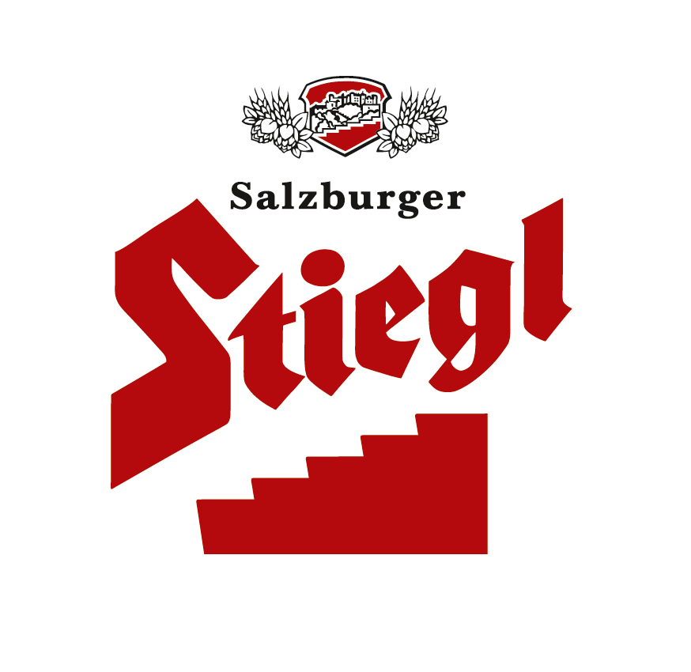
Presseinformation!

Ü Energy Globe für Stiegl-Kooperationsprojekt mit FH Salzburg & HBLA Ursprung
Ü Essbare Teller aus Biertreber als Beispiel für gelungene Kreislaufwirtschaft
Ü Auszeichnung und zwei Nominierungen in Salzburg und Oberösterreich

Erfolg für Stiegl beim Energy Globe 2023:
Auszeichnung für essbare Teller aus Biertreber

In der Stieglbrauerei werden im Rahmen der umfassenden Nachhaltigkeitsstrategie zahlreiche Projekte rund um die Kreislaufwirtschaft effizient umgesetzt. Dafür gab es jetzt wieder eine Auszeichnung beim Energy Globe Salzburg. Der renommierte Umweltpreis, der jährlich in 180 Ländern für besonders nachhaltige Projekte vergeben wird, ging in diesem Jahr in der Kategorie „Jugend“ an Stiegl, wo man gemeinsam mit Schüler:innen der HBLA Urspung und Studierenden der FH Salzburg Campus Kuchl ein spannendes Projekt zur Wiederverwertung von Brauerei-Reststoffen realisiert hat.

„Mit essbarem Geschirr zu biobasierter Kreislaufwirtschaft“, so der Titel des Projekts, das von Stiegl in Kooperation mit der HBLA Ursprung und dem Studiengang Holztechnologie & Holzbau der FH Salzburg durchgeführt wurde. Dabei entwickelten die Schüler:innen und Studierenden gemeinsam ein umweltfreundliches Einweg-Geschirr aus Biertreber und Weizenkleie, das zu 100 Prozent biologisch abbaubar und essbar ist. Und das brachte den Sieg beim Energy Globe Salzburg in der Kategorie „Jugend“. „Uns ging es darum, den Treber, der als Reststoff bei der Bierherstellung anfällt, sinnvoll als Wertstoff weiter zu nutzen. Die Schüler:innen und Studierenden haben ihre Ideen zum Thema Kreislaufwirtschaft sehr innovativ umgesetzt und so freuen wir uns natürlich sehr über diese Auszeichnung“, sagt dazu Christian Pöpperl, Chefbraumeister und Leiter des Ressourceneffizienzteams bei Stiegl.

2 Nominierungen für nachhaltige Stiegl-Projekte

Neben dieser Auszeichnung in der Kategorie Jugend erhielt Stiegl auch noch Nominierungen für zwei weitere Einreichungen: So schaffte es das Projekt „Stiegl nachhaltig mobil“ in die engere Auswahl für den Preis in der Kategorie „Luft“ beim Energy Globe in Salzburg, und in Oberösterreich wurde „Stiegl-Gut Wildshut – Kreislaufwirtschaft zum Anfassen“ für den Preis in der Kategorie „Erde“ nominiert.

_______________________

Bildtext:

Pressebild: Große Freude bei Stiegl über den Energy Globe: Im Bild (vorne v. li.) DI Felix Prändl (Lehrender FH Salzburg Campus Kuchl), Dr. Konrad Steiner (wissenschaftlicher Berater der Stieglbrauerei und Lehrer HBLA Ursprung), Stiegl-Chefbraumeister Christian Pöpperl, Landeshauptmann-Stv. Mag.a Martina Berthold und Nachhaltigkeitsmanagerin Diana Reuter mit Schüler:innen der HBLA Ursprung (hinten).

Bildnachweis: Julius Weiskopf / Abdruck honorarfrei!
2023-06-01

Rückfragen richten Sie bitte an:

Stiegl-Pressestelle, Mag. Angelika Spechtler

Picker PR – talk about taste, Tel. 0662-841187-66, E-Mail spechtler@picker-pr.at, www.picker-pr.at

